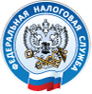
ПРОВЕРЯЙТЕ ЧЕКИ ВМЕСТЕ С ФНС !

МЕЖРАЙОННАЯ ИФНС РОССИИ №3 ПО КАМЧАТСКОМУ КРАЮ
ТЕЛЕФОН +7(4152) 49-01-01
WWW.NALOG.RU

Закон об онлайн-кассах 54-ФЗ требует от кассовой техники уметь выпускать два варианта чека в зависимости от способа продажи:  - бумажный, который печатается на кассовой ленте;  - электронный, отправляемый посредством sms-сообщения (на телефон покупателя) или по e-mail (на электронный адрес покупателя).  При этом в обоих случаях QR-код является обязательным реквизитом. В нем зашифрована информация о времени совершения сделки, номер фискального документа, данные о фискальном накопителе и так далее. | 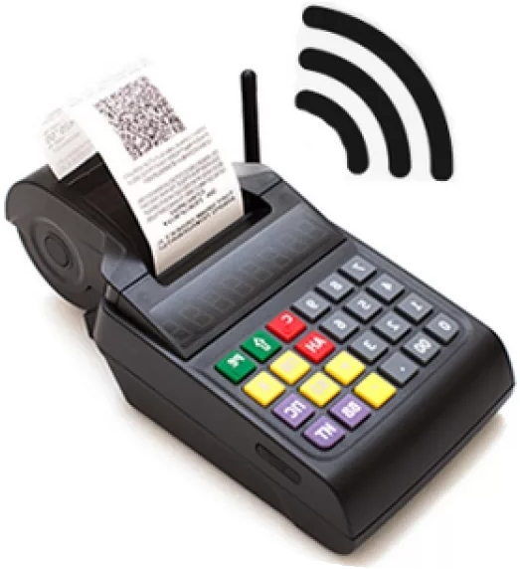
БУМАЖНЫЙ ЧЕК |  | ЭЛЕКТРОННЫЙ ЧЕК
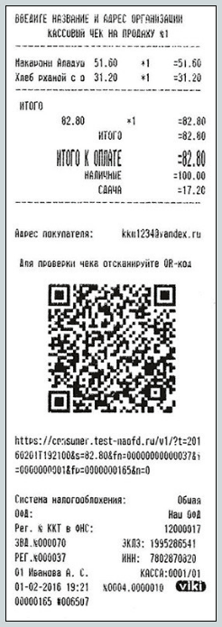 | Кто обязан выдавать:  - обычные магазины;  - курьеры при оплате во время передачи товара.  QR-код | 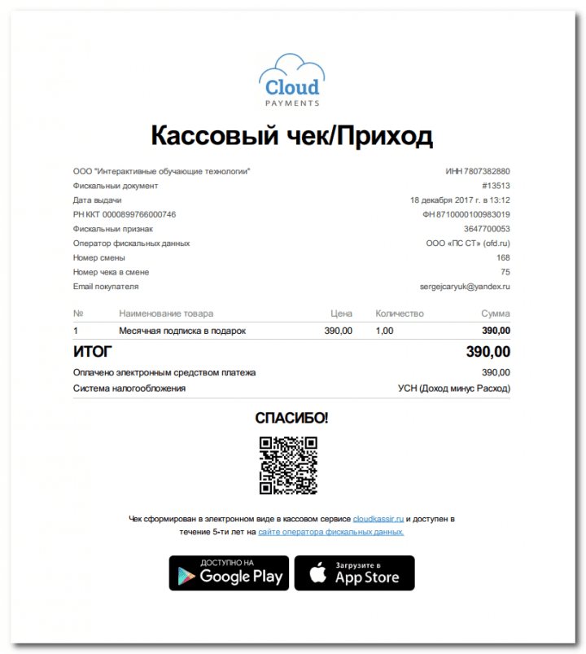 | Кто обязан выдавать:  - интернет-магазины при оплате онлайн;  - обычные магазины по просьбе покупателя (до окончания расчета - пункт 2 статьи 1.2 ФЗ-54.).
МАТРИЧНЫЙ КОД (QR-КОД) МОЖНО ПРОВЕРИТЬ ЧЕРЕЗ СЕРВИС ФНС

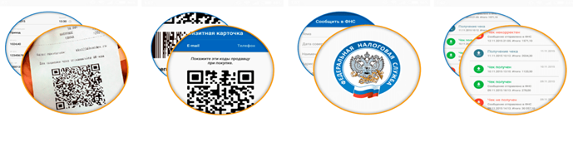
Проверка чеков  Используйте QR-код или введите данные вручную для проверки чека в ФНС России. | Информация о покупателе  При покупке сообщите свой номер телефона или e-mail и кассир отправит на Ваш мобильный телефон или e-mail электронную копию чека. | Сообщения в ФНС России  Обо всех мошеннических или подозрительных чеках следует сообщать в налоговую инспекцию по телефону: +7(4152) 29-87-53. | История проверки чеков  Вся история проверки чеков хранится в Вашем телефоне и доступна только Вам.

МЕЖРАЙОННАЯ ИФНС РОССИИ №3 ПО КАМЧАТСКОМУ КРАЮ
ТЕЛЕФОНЫ +7(4152) 49-01-01; +7(4152) 29-87-53; 8-800-222-22-22
WWW.NALOG.RU

МЕЖРАЙОННАЯ ИФНС РОССИИ №3 ПО КАМЧАТСКОМУ КРАЮ
ТЕЛЕФОН +7(4152) 49-01-01
WWW.NALOG.RU

